28/04/2017
LIBAN

Don d’organes : Reine, la femme qui a transformé un drame en source d’espoir
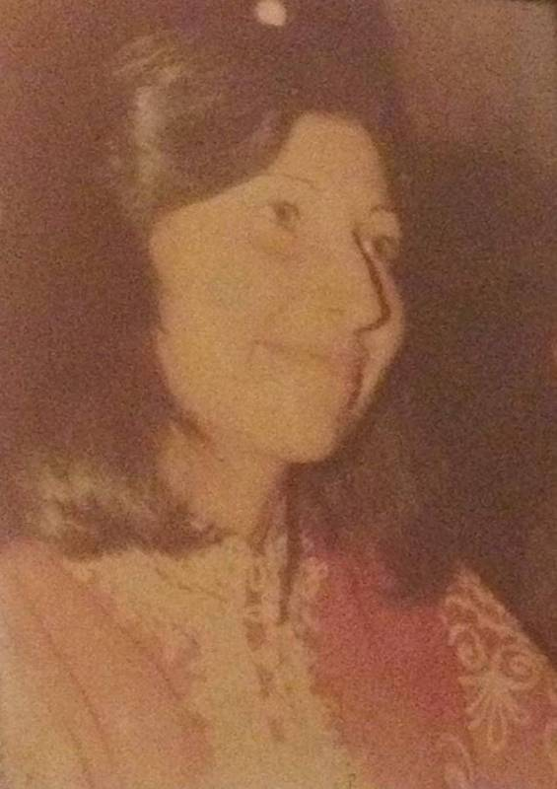Reine Chémali, la femme qui a inspiré la création du programme national du don d’organes.

Le don d'organes reste au Liban entouré de préjugés à tous les niveaux. Cette série d'articles bimensuels vise à faire la lumière sur les différents aspects de ce don de vie.
Nada MERHI
C'était un beau jour d'été de l'année 1990. Reine, ancienne hôtesse de l'air, et son mari, Élie Chémali, rentrent chez eux après une longue promenade à la plage. Reine se plaint d'un léger mal de tête. C'est le début d'une tragédie qui se terminera quarante jours plus tard par le décès de Reine.
La femme, alors âgée de 44 ans, est diagnostiquée avec une tumeur bénigne au cerveau. « Son emplacement était difficile, se souvient Élie Chémali. Elle avait fait une hémorragie et a dû subir trois opérations. La troisième intervention était la plus simple. Les enfants et moi préparions son retour à la maison. » Les choses ont toutefois mal tourné.
L'état de santé de Reine empire. Sur son lit de mort, la jeune femme demande à son mari de faire don de ses organes. La requête tombe comme la foudre. « Je ne savais pas quoi répondre, se rappelle Élie Chémali. Personne auparavant n'avait évoqué cette question ni au Liban ni même au Moyen-Orient. Je lui disais qu'elle allait guérir et qu'elle allait rentrer chez elle. »
Reine tombe dans le coma. Les médecins établissent le diagnostic de la mort cérébrale. Élie fait part à ses enfants de la volonté de leur mère et leur demande de réfléchir à la question. Au terme d'une longue nuit d'insomnie marquée par une profonde tristesse, Johny, Alice et Marie décident de respecter la volonté de leur mère. Michel, le benjamin de la famille, qui n'avait pas encore complété sa quatorzième année, refuse. Gaby Kamel, chirurgien alors responsable du département de transplantation rénale à la clinique du Dr Rizk et ami de la famille, intervient. « Nous avions peur qu'elle ne soit défigurée, confie Marie. Nous avions accepté de le faire parce que c'était sa volonté. »
À l'époque, au Liban, on ne pratiquait que la transplantation rénale d'un donneur vivant, une technique qui était effectuée uniquement à la clinique Rizk. « Lorsqu'on nous a appelés pour nous faire part de l'existence d'un potentiel donneur, j'ai cru d'abord à une blague », se souvient Farida Younan, alors chef de service d'hémodialyse et coordinatrice du département de transplantation à l'hôpital.
Le don a été fait. Deux jeunes femmes ont pu recevoir chacune un rein. « Elles sont toujours vivantes et se portent bien », souligne Farida Younan. Deux autres patients ont reçu chacun une cornée.
Ce don a été la flamme qui a mené à la création du programme du don d'organes au Liban. « L'équipe de transplantation de la clinique Rizk a pris contact avec des médecins des différentes régions, poursuit Farida Younan. En 1992, Aldor (Association libanaise pour le don d'organes et des reins) voit le jour. Elle s'occupait de la sensibilisation au don d'organes. Une ONG ne pouvant pas remplacer une organisation officielle nationale pour le don d'organes, d'autant que celui-ci revêt, en plus de l'aspect médical, un aspect légal, social et éthique, le Comité national pour le don et la greffe des organes et des tissus (NOD) a été fondé par une décision ministérielle en 1999, sans qu'il ne soit toutefois dynamisé. »
En 2000, Mohammad Khalifé, chirurgien spécialisé dans la transplantation du foie, demande à Farida Younan de s'en occuper. En collaboration avec Aldor, NOD a organisé pendant plusieurs années des sessions de formation sur la coordination du don d'organes, en partenariat avec une équipe espagnole.
Il a fallu attendre 2009, quatre ans après la nomination de Mohammad Khalifé à la tête du ministère de la Santé, pour que l'activité de ce comité démarre vraiment. Grâce à un don espagnol et avec l'aide d'une équipe espagnole spécialisée dans le domaine, NOD a réussi à poser l'infrastructure du programme national du don d'organes. « Celui-ci marchait bien, mais à la fin de 2014, le budget qui nous était consacré par l'État a été suspendu, déplore Farida Younan. Depuis, le programme est mis en hibernation... dans l'attente que le ministère de la Santé et le gouvernement l'adoptent pour que nous puissions le redémarrer et assurer des organes à nos patients. »

